 |  |  |  |   2017 - 2023 | 
tel.02 5698116 fax: 5691010 e-pošta: o-apace.ms@guest.arnes.si splet: http://os-apace.si

IZBOR DELOVNIH ZVEZKOV, KI JIH ZA ŠOLSKO LETO 2026/2027
PREDLAGA STROKOVNI AKTIV

5. RAZRED
 | naziv | predmet
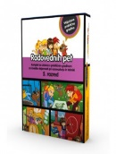 | Več avtorjev: RADOVEDNIH PET 5, KOMPLET - samostojni delovni zvezki, za slovenščino, matematiko, družbo, naravoslovje in tehniko in glasbeno umetnost z brezplačnimi prilogami + praktično gradivo za NIT v škatli, založba ROKUS-KLETT, količina: 1, EAN: 3831075927247 | Učni kompleti Rokus - Klett
 | THE STORY GARDEN 5, samostojni delovni zvezek, 2 dela + priloga, založba ROKUS-KLETT, količina: 1, EAN: 9789612923631  PRVI TUJI JEZIK ANGLEŠČINA  IZBIRNI PREDMET ANGLEŠČINA - RAP | Angleščina
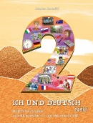 | S. Emeršič, B. Premzl: ICH UND DEUTSCH 2 NEU, delovni zvezek za nemščino, založba ZO, količina: 1, EAN: 9789612305468 | Nemščina
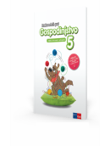 | A. Štucin, S. Femc Knaflič: RADOVEDNIH PET 5: GOSPODINJSTVO 5, zbirka aktivnosti s prilogami in interaktivnim gradivom za gospodinjstvo, založba ROKUS-KLETT, količina: 1, EAN: 9789612718701 | Gospodinjstvo
 |  | :

6. RAZRED
 | naziv | predmet
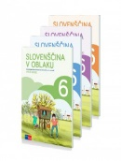 | V. Kumer, Č. Močivnik, M. Smolej, T. Koncilija: SLOVENŠČINA V OBLAKU 6, samostojni delovni zvezek za slovenščino, 4 deli, založba ROKUS-KLETT, količina: 1, EAN: 9789612717087 | Slovenščina
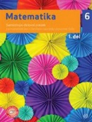 | L. Željko, A. Verbinc, M. Vatovec: MATEMATIKA 6, samostojni delovni zvezek, 1. del, založba MKZ, količina: 1, EAN: 9789610143482 | Matematika
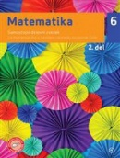 | L. Željko, A. Verbinc, M. Vatovec: MATEMATIKA 6, samostojni delovni zvezek, 2. del, založba MKZ, količina: 1, EAN: 9789610143499 | Matematika
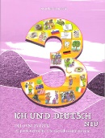 | ICH UND DEUTSCH 3 NEU, delovni zvezek za nemščino, založba ZO, količina: 1, EAN: 9789612304553 | Nemščina
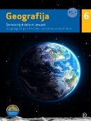 | E. Baloh, B. Lenart: GEOGRAFIJA 6, samostojni delovni zvezek, 2. izdaja, založba MKZ, količina: 1, EAN: 9789610168041 | Geografija
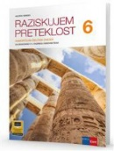 | H. Verdev: RAZISKUJEM PRETEKLOST 6, samostojni delovni zvezek za zgodovino, založba ROKUS-KLETT, količina: 1, EAN: 9789612717063 | Zgodovina
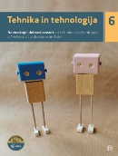 | Tehnika in tehnologija 6, samostojni delovni zvezek s kodo, založba MKZ, količina: 1, EAN: 9789610174158 | Tehnika in tehnologija

7. RAZRED
 | naziv | predmet
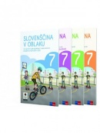 | V. Kumer, A. Markovič, M.a Šebjanič Oražen, M. Smolej, I. Hodnik, Č. Močivnik: SLOVENŠČINA V OBLAKU 7, samostojni delovni zvezek za slovenščino, 4 deli, založba ROKUS-KLETT, količina: 1, EAN: 9789612717919 | Slovenščina
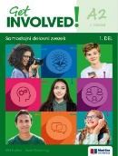 | GET INVOLVED A2, samostojni delovni zvezek za angleščino v 7. razredu, 1. in 2. del, založba MODRIJAN, količina: 1, EAN: 9789617181371  IZBIRNI PREDMET ANGLEŠČINA | Angleščina
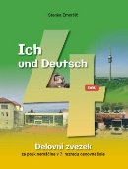 | ICH UND DEUTSCH 4 NEU, delovni zvezek za nemščino, založba ZO, količina: 1, EAN: 9789612305970 | Nemščina
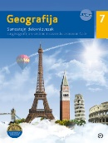 | GEOGRAFIJA 7, samostojni delovni zvezek, 2. izdaja, založba MKZ, količina: 1, EAN: 9789610168058 | Geografija
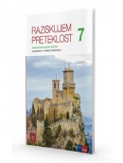 | H. Verdev, D. Snoj, J. M. Razpotnik: RAZISKUJEM PRETEKLOST 7, samostojni delovni zvezek za zgodovino, založba ROKUS-KLETT, količina: 1, EAN: 9789612717070 | Zgodovina
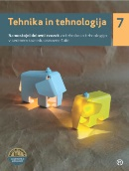 | Tehnika in tehnologija 7, samostojni delovni zvezek, založba MKZ, količina: 1, EAN: 9789610168072 | Tehnika in tehnologija

PRIPOROČENO (NEOBVEZNO) GRADIVO ZA 7. RAZRED

 | NOVO  L. Željko et al.: MATEMATIKA 7, zbirka nalog iz matematike za 7. razred, 1. del, NOVO 2026, založba MKZ, količina: 1, EAN: 9789610186663  Po novem UN | Matematika
 | NOVO  L. Željko et al.: MATEMATIKA 7, zbirka nalog iz matematike za 7. razred, 2. del, NOVO 2026, založba MKZ, količina: 1, EAN: 9789610186670  Po novem UN | Matematika

OBRAZLOŽITEV:
Za pouk matematike v 7. razredu po prenovljenem učnem načrtu priporočam zbirko vaj, saj omogoča sistematično utrjevanje, poglabljanje in preverjanje matematičnega znanja. Gradivo vsebuje dovolj raznolikih nalog za doseganje učnih ciljev ter spodbuja samostojno delo učencev. Zaradi ustreznosti in uporabnosti tega gradiva učbenika in samostojnega delovnega zvezka v naslednjem šolskem letu ne bomo uporabljali.

Učiteljica: Barbara Kovač

8. RAZRED
 | naziv | predmet
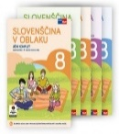 | A. Markovič, T. Žagar Pernar, J. Jerovšek, M. Smolej: SLOVENŠČINA V OBLAKU 8, samostojni delovni zvezek za slovenščino, 4 deli, založba ROKUS-KLETT, količina: 1, EAN: 9789612718671 | Slovenščina
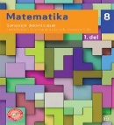 | A. Hriberšek, M. Vatovec et al.: MATEMATIKA 8, samostojni delovni zvezek, 1. del, založba MKZ, količina: 1, EAN: 9789610150244 | Matematika
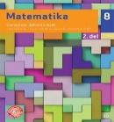 | A. Hriberšek, M. Vatovec et al.: MATEMATIKA 8, samostojni delovni zvezek, 2. del, založba MKZ, količina: 1, EAN: 9789610150237 | Matematika
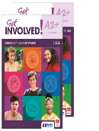 | GET INVOLVED! A2+, samostojni delovni zvezek za angleščino v 8. razredu, založba MODRIJAN, količina: 1, EAN: 9789617181593  SAMO ZA PRVI TUJI JEZIK ANGLEŠČINA | Angleščina
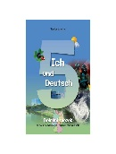 | ICH UND DEUTSCH 5 NEU, delovni zvezek za nemščino, založba ZO, količina: 1, EAN: 9789612306625 | Nemščina
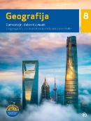 | Geografija 8, samostojni delovni zvezek 2. izdaja, s kodo, založba MKZ, količina: 1, EAN: 9789610174134 | Geografija
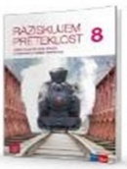 | J . M. Razpotnik, H. Verdev: RAZISKUJEM PRETEKLOST 8, samostojni delovni zvezek za zgodovino, založba ROKUS-KLETT, količina: 1, EAN: 9789612717896 | Zgodovina
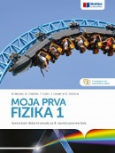 | B. Beznec et al.: MOJA PRVA FIZIKA 1, samostojni delovni zvezek za 8. razred, založba MODRIJAN, količina: 1, EAN: 9789617053470 | Fizika
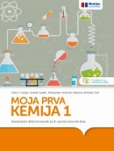 | M. Vrtačnik, S. A. Glažar, K. Wissiak Grm: MOJA PRVA KEMIJA 1, samostojni delovni zvezek za 8. razred, založba MODRIJAN, količina: 1, EAN: 9789617070705 | Kemija
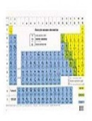 | R. Ipavec: PERIODNI SISTEM ELEMENTOV, dvostranski, namizni, založba UČILA, količina: 1, EAN: 3830022011275 | Kemija
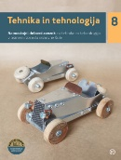 | M. Pintarič, I. Dović: TEHNIKA IN TEHNOLOGIJA 8, samostojni delovni zvezek, s kodo za portal eŠolaMK, založba MKZ, količina: 1, EAN: 9789610181309 | Tehnika in tehnologija

9. RAZRED
 | naziv | predmet
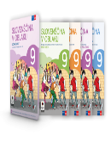 | M. Stritar Kučuk, A. Markovič, T. Žagar Pernar, dr. M. Smolej, dr. M. Šebjanič Oražen: SLOVENŠČINA V OBLAKU 9, samostojni delovni zvezek za slovenščino, 4 deli, založba ROKUS-KLETT, količina: 1, EAN: 9789612719463 | Slovenščina
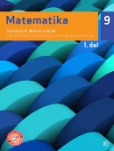 | V. Ocvirk Karner, M. Vatovec, U. Medar: MATEMATIKA 9, samostojni delovni zvezek, 1. del, založba MKZ, količina: 1, EAN: 9789610153412 | Matematika
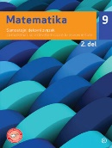 | V. Ocvirk Karner, M. Vatovec, U. Medar: MATEMATIKA 9, samostojni delovni zvezek, 2. del, založba MKZ, količina: 1, EAN: 9789610153429 | Matematika
 | GET INVOLVED! B1, samostojni delovni zvezek za angleščino v 9. razredu, založba MODRIJAN, količina: 1, EAN: 9789617181609  SAMO ZA PRVI TUJI JEZIK ANGLEŠČINA | Angleščina
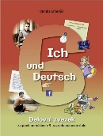 | ICH UND DEUTSCH 6 NEU, delovni zvezek za nemščino, založba ZO, količina: 1, EAN: 9789612307226 | Nemščina
 | Geografija 9, samostojni delovni zvezek 2. izdaja, s kodo, založba MKZ, količina: 1, EAN: 9789610174141 | Geografija
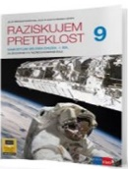 | J . Razpotnik, H. Verdev, A. Plazar: RAZISKUJEM PRETEKLOST 9, samostojni delovni zvezek za zgodovino, založba ROKUS-KLETT, količina: 1, EAN: 9789612717902 | Zgodovina
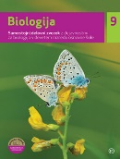 | I. Tomažič, M. Vittori: BIOLOGIJA 9, samostojni delovni zvezek z dejavnostmi, založba MKZ, količina: 1, EAN: 9789610155751 | Biologija
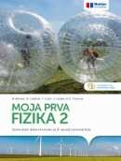 | B. Beznec et al.: MOJA PRVA FIZIKA 2, samostojni delovni zvezek za 9. razred, založba MODRIJAN, količina: 1, EAN: 9789617070699 | Fizika

Apače, 29. 5. 2026 Ravnatelj-ica: Violeta Kardinar

